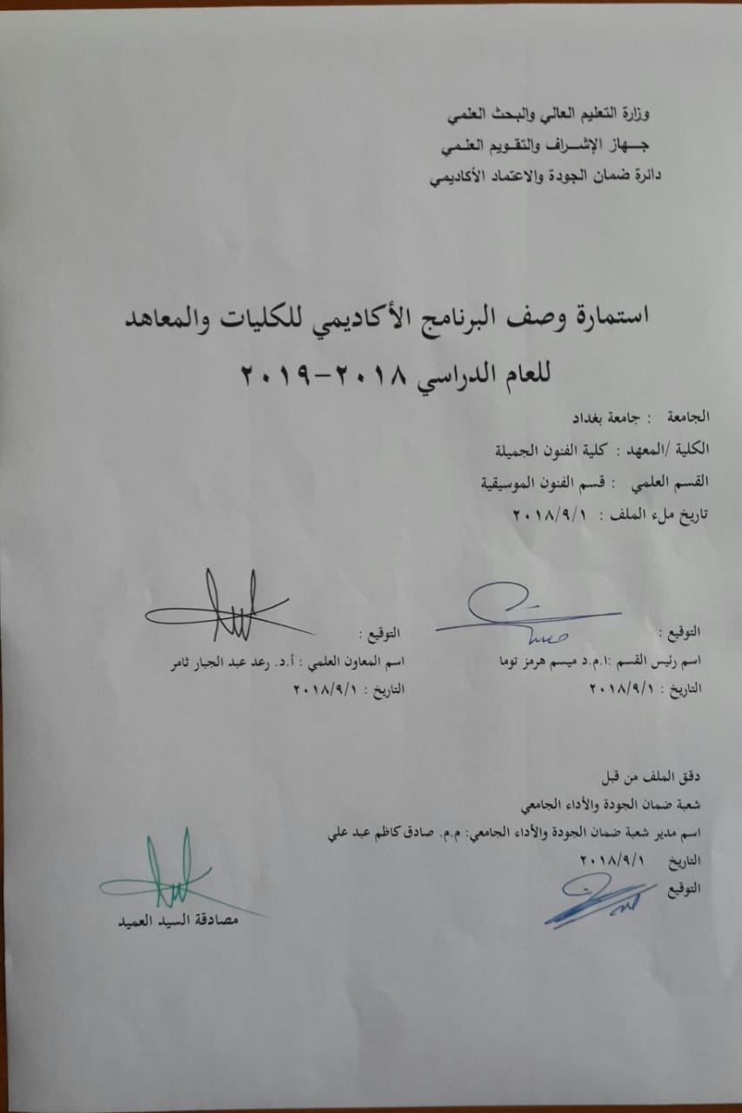

نموذج وصف البرنامج الأكاديمي
مراجعة أداء مؤسسات التعليم العالي ((مراجعة البرنامج الأكاديمي))
وصف البرنامج الأكاديمي
يوفر وصف البرنامج الأكاديمي هذا ايجازاً مقتضياً لأهم خصائص البرنامج ومخرجات التعلم المتوقعة من الطالب تحقيقها مبرهناً عما إذا كان قد حقق الاستفادة القصوى من الفرص المتاحة . ويصاحبه وصف لكل مقرر ضمن البرنامج

- المؤسسة التعليمية | وزارة التعلم العلمي والبحث العلمي/ جامعة بغداد/ كلية الفنون الجميلة
- القسم الجامعي / المركز | قسم الفنون الموسيقية
- اسم البرنامج الأكاديمي | تاريخ الموسيقى العربية
- اسم الشهادة النهائية | بكالوريوس فنون موسيقية
- النظام الدراسي | سنوي
- برنامج الاعتماد المعتمد | نظام الوحدات
- المؤثرات الخارجية الأخرى
- تاريخ إعداد الوصف
- أهداف البرنامج الأكاديمي.
تهدف مادة تاريخ الموسيقى العربية إلى إكساب طلبة قسم الفنون الموسيقية الخبرات المعرفية الخاصة بمادة تاريخ الموسيقى العربية وتعريفهم دور الموسيقى العربية ووظيفتها من عصر قبل الاسلام الى نهاية العصر العباسي وتعريفهم بابرز الفنانين والخلفاء والفلاسفة والمفكرين ضمن هذه العصور

- مخرجات التعلم المطلوبة وطرائق التعليم والتعلم والتقييم
أ-الاهداف المعرفية
أ1 - تعرّف على مفردات مادة تاريخ الموسيقى العربية

ب –الاهداف المهاراتية الخاصة بالبرنامج
ب1 قدرة الطلبة على فهم تاريخ موسيقانا العربية بشكل جيد

طرائق التعليم والتعلم
التعلم والتعلم عن طريق منصة كوكل كلاس روم الفيديوية والصورية

طرائق التقييم
عن طريق أداء الواجبات والإختبار النظري الفصلي

ج-الاهداف الوجدانية والقيمية
ج1- غرس القيم الموسيقية التاريخية لدى الطلبة
ج2- تعزيز إمكانية فهم تاريخ الموسيقى العربية لدى الطلبة

طرائق التعليم والتعلم
عن طريق الإصغاء إلى المحاضرات والمشاركة في المناقشات
طرائق التقييم
عن طريق أداء الواجبات والإختبار النظري الفصلي

د -المهارات العامة والتأهيلية المنقولة (المهارات الأخرى المتعلقة بقابلية التوظيف والتطور الشخصي).
د1- تعلم مراحل تاريخ الموسيقى العربية من عصر ماقبل الاسلام الى نهاية العصر العباسي

- بنية البرنامج |  |  |  | - الشهادات والساعات المعتمدة
المستوى / السنة | الترميز | اسم المقرر أو المساق | الساعات والوحدات المعتمدة | - الشهادات والساعات المعتمدة
المرحلة الثالثة | FC1 | تاريخ الموسيقى العربية | 60 ساعة و60 وحدة | نظري = 60

- التخطيط للتطور الشخصي
- عن طريق العمل على تحديث المفردات لكل عام بنسبة 10%

- معيار القبول (وضع الأنظمة المتعلقة بالالتحاق بالكلية أو المعهد)
- إختبارات خاصة لكشف المواهب الموسيقية
- أهم مصادر المعلومات عن البرنامج
- الكتب
- الرسائل
- البحوث العلمية
- مواقع الأنترنت الخاص بالمكتبة الموسيقية

مخطط مهارات المنهج
يرجى وضع اشارة في المربعات المقابلة لمخرجات التعلم الفردية من البرنامج الخاضعة للتقييم
مخرجات التعلم المطلوبة من البرنامج
السنة / المستوى | رمز المقرر | اسم المقرر | أساسي  أم اختياري | المعرفة والفهم |  |  |  |  |  | المهارات الخاصة بالموضوع |  |  |  |  | مهارات التفكير |  |  |  | المهارات العامة والمنقولة  ( أو) المهارات الأخرى المتعلقة بقابلية التوظيف والتطور الشخصي
 |  |  |  | أ1 |  |  |  |  |  | ب1 |  |  |  |  | ج1 | ج2 |  |  | د1 | د2
المرحلة الثالثة | FC1 | تاريخ الموسيقى العربية | ثانوي

- بنية المقرر
الأسبوع | الساعات | مخرجات التعلم المطلوبة | اسم الوحدة / المساق أو الموضوع | طريقة التعليم | طريقة التقييم
1 | 2 | قدرة الطالب لمعرفة الموضوع المدروس في هذا الإسبوع | العصر الجاهلي ومكانة الفن الموسيقي في المماليك العربية القديمة، وشبه الجزيرة العربية. | إلقاء محاضرة | إختبار نظري
2 | 2 | قدرة الطالب لمعرفة الموضوع المدروس في هذا الإسبوع | العصر الجاهلي ومكانة الفن الموسيقي في المماليك العربية القديمة، وشبه الجزيرة العربية. | إلقاء محاضرة | إختبار نظري
3 | 2 | قدرة الطالب لمعرفة الموضوع المدروس في هذا الإسبوع | الاسلام والموسيقى الموقف الفقهي والاشكال الانشادية والموسيقية وابرز المؤدين. | إلقاء محاضرة | إختبار نظري
4 | 2 | قدرة الطالب لمعرفة الموضوع المدروس في هذا الإسبوع | مكانة الفن الموسيقي في العصر الراشدي ومحترفوا الموسيقى والغناء. | إلقاء محاضرة | إختبار نظري
5 | 2 | قدرة الطالب لمعرفة الموضوع المدروس في هذا الإسبوع | مكانة الفن الموسيقي في العصر الراشدي ومحترفوا الموسيقى والغناء. | إلقاء محاضرة | إختبار نظري
6 | 2 | قدرة الطالب لمعرفة الموضوع المدروس في هذا الإسبوع | الالات الموسيقية واخبار عازفيها. | إلقاء محاضرة | إختبار نظري
7 | 2 | قدرة الطالب لمعرفة الموضوع المدروس في هذا الإسبوع | الالات الموسيقية واخبار عازفيها. | إلقاء محاضرة | إختبار نظري
8 | 2 | قدرة الطالب لمعرفة الموضوع المدروس في هذا الإسبوع | الفن الموسيقي في العصر الاموي ومكانته في البلاط الاموي. | إلقاء محاضرة | إختبار نظري
9 | 2 | قدرة الطالب لمعرفة الموضوع المدروس في هذا الإسبوع | الفن الموسيقي في العصر الاموي ومكانته في البلاط الاموي. | إلقاء محاضرة | إختبار نظري
10 | 2 | تمكن الطلبة من إجتياز الإختبار النظري الفصلي | تطور التراث الموسيقي في العصر الاموي. | إلقاء محاضرة | إختبار نظري
11 | 2 | تمكن الطلبة من إجتياز الإختبار المهاري الفصلي | تطور التراث الموسيقي في العصر الاموي. | إلقاء محاضرة | إختبار نظري
12 | 2 | تمكن الطلبة من إجتياز الإختبار المهاري الفصلي | ابرز فناني العصر الاموي. | إلقاء محاضرة | إختبار نظري
13 | 2 | قدرة الطالب لمعرفة الموضوع المدروس في هذا الإسبوع | العصر العباسي. | إلقاء محاضرة | إختبار نظري
14 | 2 | قدرة الطالب لمعرفة الموضوع المدروس في هذا الإسبوع | العصر العباسي. | إلقاء محاضرة | إختبار نظري
15 | 2 | قدرة الطالب لمعرفة الموضوع المدروس في هذا الإسبوع | ابرز فناني العصر العباسي. |  | إختبار نظري
16 | 2 | تمكن الطلبة من إجتياز الإختبار النظري الفصلي | ابرز فناني العصر العباسي. | إلقاء محاضرة | إختبار نظري
17 | 2 | تمكن الطلبة من إجتياز الإختبار المهاري الفصلي | امتحان. | إلقاء محاضرة | إختبار نظري
18 | 2 | تمكن الطلبة من إجتياز الإختبار المهاري الفصلي | دور خلفاء الدولة العباسية في دعم الحركة الفنية الموسيقية. | إلقاء محاضرة | إختبار نظري
19 | 2 | تمكن الطلبة من إجتياز الإختبار المهاري الفصلي | العصر العباسي الثاني ( الانحطاط) وموقف الخلفاء من الفن الموسيقي. | إلقاء محاضرة | إختبار نظري
20 | 2 | تمكن الطلبة من إجتياز الإختبار المهاري الفصلي | الاشكال الفنية الموسيقية، الدور الاجتماعي للفن الموسيقي، الالات الموسيقية. | إلقاء محاضرة | إختبار نظري
21 | 2 | تمكن الطلبة من إجتياز الإختبار المهاري الفصلي | اشهر فناني عصر الانحطاط. | إلقاء محاضرة | إختبار نظري
22 | 2 | تمكن الطلبة من إجتياز الإختبار المهاري الفصلي | اشهر اعلام الادب الموسيقي. | إلقاء محاضرة | إختبار نظري
23 | 2 | تمكن الطلبة من إجتياز الإختبار المهاري الفصلي | مكانة الموسيقى في عصر السقوط، مكانتها في الحياة والمجتمع والدولة. | إلقاء محاضرة | إختبار نظري
24 | 2 | تمكن الطلبة من إجتياز الإختبار المهاري الفصلي | ميزات الموسيقى العملية والنظرية والالات الموسيقية في الفرق العسكرية ودورها في الحياة الفنية. | إلقاء محاضرة | إختبار نظري
25 | 2 | تمكن الطلبة من إجتياز الإختبار المهاري الفصلي | النوبة. | إلقاء محاضرة | إختبار نظري
26 | 2 | تمكن الطلبة من إجتياز الإختبار المهاري الفصلي | الابواق والطبول في الفرق العسكرية. | إلقاء محاضرة | إختبار نظري
27 | 2 | تمكن الطلبة من إجتياز الإختبار المهاري الفصلي | الالات الموسيقية في (عصر الانحطاط). | إلقاء محاضرة | إختبار نظري
28 | 2 | تمكن الطلبة من إجتياز الإختبار المهاري الفصلي | علماء الموسيقى والادباء واشهر الفنانين. | إلقاء محاضرة | إختبار نظري
29 | 2 | تمكن الطلبة من إجتياز الإختبار المهاري الفصلي | امتحان. | إلقاء محاضرة | إختبار نظري
30 | 2 | تمكن الطلبة من إجتياز الإختبار المهاري الفصلي | مراجعة |  | إختبار نظري

- البنية التحتية
- الكتب المقررة المطلوبة | تاريخ الموسيقى العربية - هنري جورج فارمر
- المراجع الرئيسية (المصادر) | الالات الموسيقية في العصور الاسلامية - صبحي انور رشيد  تاريخ الموسيقى العربية – صبحي انور رشيد
ا- الكتب والمراجع التي يوصى بها (المجلات العلمية , ....) | البحوث العلمية والرسائل والأطاريح والمصادر الحديثة ذات العلاقة بالمادة التاريخية الموسيقية المدروسة
ب- المراجع الالكترونية , مواقع الانترنت,..... | المواقع الإلكترونية بالمكتبات الخاصة بالكتب الموسيقية التاريخية

12- خطة تطوير المقرر الدراسي :
من خلال إستضافة الأساتذة والباحثين بالفنون الموسيقية وعلومها لإلقاء المحاضرات على الطلبة التي من شأنها رفع المستوى العلمي. والسعي إلى إشراك الطلبة في المداخلات التاريخية العلمية أثناء إلقاء المحاضرات.

